附件一：武汉圣淘沙国际会议中心地理位置与交通指南
地址:武汉市江汉区万松园路199号
电话:027-85265999 /总机

酒店位置简图 红点点为酒店位置
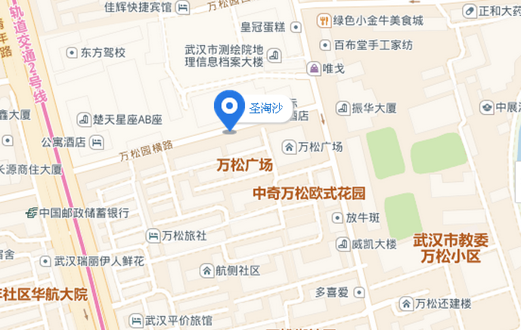、

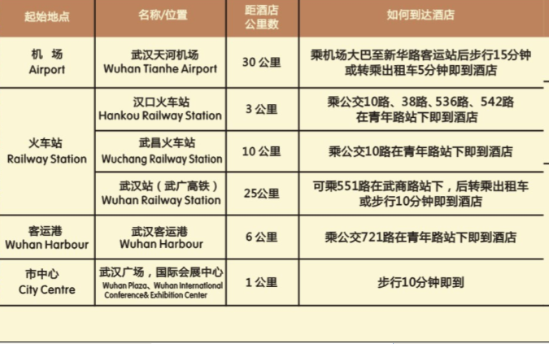
乘坐地铁2号线，至青年路下车，D出口，直行4分钟即到
乘坐公交车，至青年路雪松路下车，回行2分钟即到！

